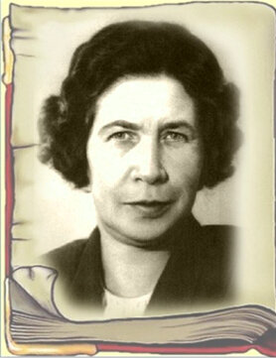
Квест-игра
для детей старшего дошкольного возраста
«Волшебное слово
В.А. Осеевой»

Автор (составитель):
Воспитатель
Кувшинова Юлия Викторовна

Квест-игра «Волшебное слово В.А. Осеевой»
Цель: развитие любознательности и интереса к чтению книг.
Задачи: обогащать словарный запас детей;
воспитывать внимательного читателя и любовь к книгам;
формировать умение работать в команде.
Оборудование, реквизит, атрибуты: маршрутный лист с указанием станций; разрезные картинки; буквы «Д», «О», «Б», «Р», «О», «Т», «А»; предметы, принадлежащие героям; иллюстрации героев; на листочках глаголы: Чертил, Засмеялся, Рисовала, Покосился, Усмехнулся, Прошептал, Приговаривала, Выпрямилась, Сгребла, Буркнул, Засопел; магниты; коконы от киндер-сюрпризов со словами: Буркнул, Потрепал, Сквер, Засопел, Стряпает, Отворил, Взъерошил, Смущенно, Пробормотал, Румяный.
Ход квеста:
Ведущий: Валентина Александровна Осеева написала много интересных и замечательных стихов, сказок и рассказов для детей. Какие вы помните? Хорошо! Сегодня мы вспомним рассказ «Волшебное слово». Мы отправимся в путешествие по этому рассказу. Вы пройдете семь станций, выполнив задание, получите семь букв. Сложив эти буквы, вы узнаете, чему писатель хочет научить ребят своими произведениями. (Слово «ДОБРОТА»)
Команде мы вручаем маршрутный лист, на котором указана последовательность посещения станций. На каждой станции вы выполняете задание и получаете одну букву. Вы должны проявить внимание, смекалку, собранность. Будьте внимательны друг к другу, покажите какие вы дружные и хорошие читатели. Вперед!

№ | Станция | Место
1 | «Угадай-ка!» | Холл-выставка работ писателя
2 | «Собирай-ка!» | Зеленая комната
3 | «Поиграй-ка!» | Спортивный зал
4 | «Узнавай-ка!» | Кабинет психолога
5 | «Соединяй-ка!» | Кабинет логопеда
6 | «Выполняй-ка!» | Музыкальный зал
7 | «Объясняй-ка!» | Группа «Радуга»

Станция «Угадай-ка!»
Ведущий станции: Добрый день, мои маленькие друзья! Станция «Угадай-ка!». Вы пришли заработать букву? Букву можно заработать, правильно ответив на 10 вопросов. Отвечать можно всем вместе!
1.Что оставил старичок на песке?
На песке остались начерченные зонтиком непонятные знаки.
2. Как нужно было произносить волшебное слово из рассказа? Какое это слово?
Говорить его надо было тихим голосом, глядя прямо в глаза тому, с кем говоришь.
3. Где велась беседа старичка с зонтиком и Павла?
Они сидели на скамейке.
4. Какая борода была у собеседника Павла?
Длинная.
5. Как назвала бабушка внука после того, как тот произнес слово «пожалуйста»?
Она назвала его «голубчиком».
6. Как назвал Павлик старика, убедившись в том, что волшебное слово приносит результат?
Волшебником.
7. С помощью какого предмета бабушка прогнала Павлика с кухни?
С помощью тряпки.
8. На каком небольшом судне катался брат Павлика?
На лодке.
9. Какого цвета краски лежали перед Леной, в момент, когда Павлик пришел к ней испытывать волшебное слово?
Зеленые, синие, красные.
10. Зачем Павлику, понявшему, что волшебное слово работает, вновь понадобился старик?
Рассказать ему о своих достижениях. Сказать: «Спасибо».
(Ребята получают первую букву «Д»)
Станция «Собирай-ка!»
Ведущий станции: Добрый день, мои дорогие друзья! Станция «Собирай-ка!» Вы пришли заработать букву? Букву можно заработать, собрав три
разрезные картинки из рассказа. Иллюстрации художника Елены Карпович.
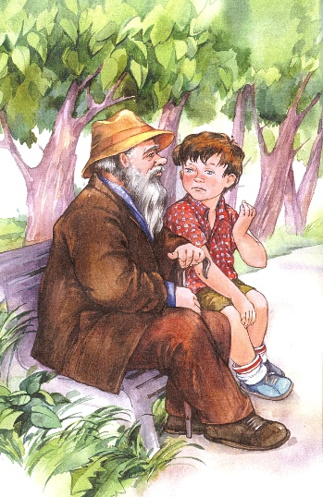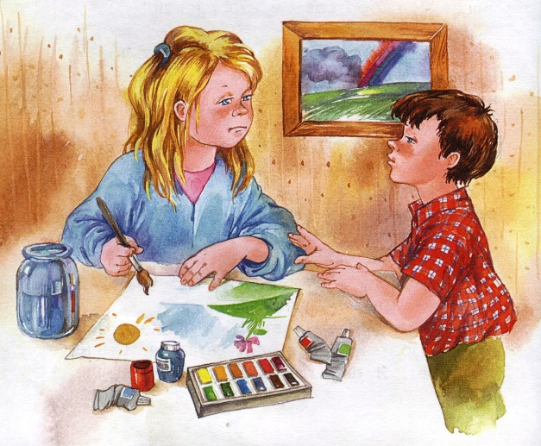
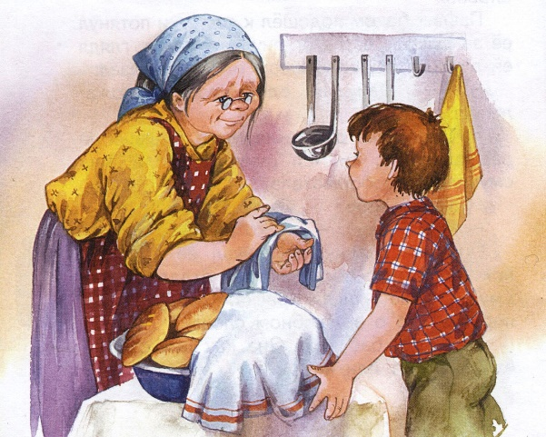
(Ребята получают вторую букву «О»)
Станция «Поиграй-ка!»
Ведущий станции: Добрый день, мои юные друзья! Станция «Поиграй-ка!» Вы пришли заработать букву? Букву можно заработать благодаря этой волшебной шляпе. Шляпа желания не исполняет, а вот вспомнить вежливое слово помогает. Встанем в круг, как только заиграет музыка, передаем шляпу по кругу. Музыка затихает – у кого шляпа в руках, тот ее надевает и вежливое слово вспоминает, слова не повторяем. Шляпа передается далее. Понятно? Начинаем!
Проводится музыкальная малоподвижная игра «Шапочку передавай»
(Ребята получают третью букву «Б»)

Станция «Узнавай-ка!»
Ведущий станции: Добрый день, мои друзья! Станция «Узнавай-ка!» Вы пришли заработать букву? Букву можно заработать, определив какой предмет кому принадлежит. (на столе лежат предметы: зонтик, краски, пирожки, лодка, тряпка)
Зонтик-старичку, краски-сестре, пирожки-бабушке, лодка-брату, тряпка-бабушке.
(Ребята получают четвертую букву «Р»)
Станция «Соединяй-ка!»
Иллюстрации героев на доске. (Павлик, Бабушка, Старичок, Сестра, Брат)
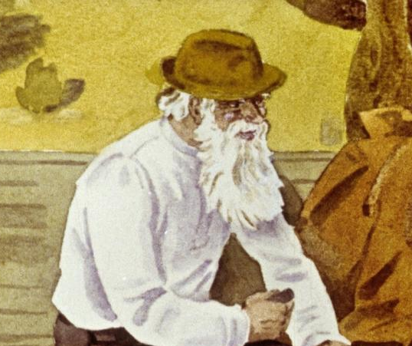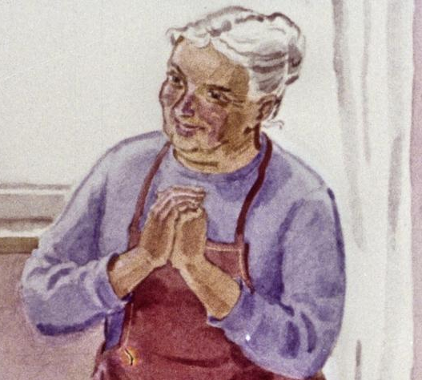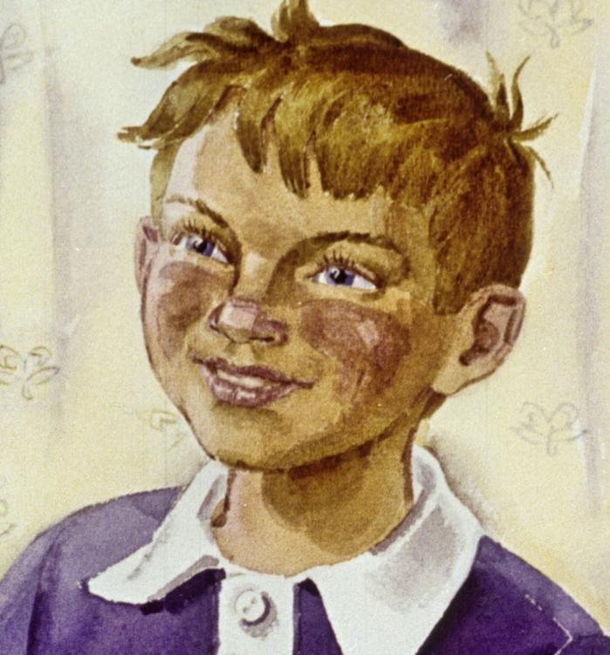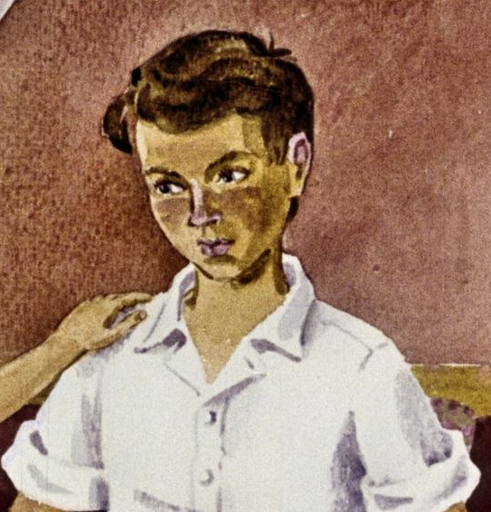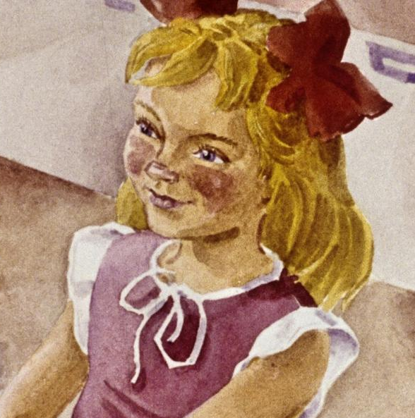
Ведущий станции: Добрый день, мои милые друзья! Станция «Соединяй-ка!» Вы пришли заработать букву? Букву можно заработать, если вы определите кому из героев эти действия принадлежат? (на листочках записаны глаголы: Чертил, Засмеялся, Рисовала, Покосился, Усмехнулся, Прошептал, Приговаривала, Выпрямилась, Сгребла, Буркнул, Засопел). Ведущий читает действие, один из детей соединяет (крепит) рядом с героем.
(чертил-старичок, засмеялся-брат, рисовала-сестра, покосился-Павлик, усмехнулся-брат, прошептал-старичок, приговаривала-бабушка, выпрямилась-бабушка, сгребла-сестра, буркнул-Павлик, засопел-Павлик)
(Ребята получают пятую букву «О»)
Станция «Выполняй-ка!»
Ведущий станции: Добрый день, мои шустрые друзья! Станция «Выполняй-ка!» Вы пришли заработать букву? Букву можно заработать, выполнив ту или иную команду. Но при условии, что в просьбе звучит «волшебное" слово «пожалуйста». Дети слушают внимательно и выполняют.
1. Встаньте ровно, пожалуйста!
2. Поднимите руки!
3. Похлопайте в ладоши, пожалуйста!
4. Присядьте!
5. Попрыгайте, пожалуйста!
6. Наклонитесь!
7. Потопайте ногами, пожалуйста!
8. Руки вперед!
9. Пожалуйста, улыбнитесь друг другу!
10. Присядьте, пожалуйста!
(Ребята получают шестую букву «Т»)
Станция «Объясняй-ка!»
Ведущий станции: Добрый день, мои славные друзья! Станция «Объясняй-ка!» Вы пришли заработать букву? Букву можно заработать, отыскав коконы от киндер-сюрпризов, прочитать слово, которое хранит кокон и объяснить его лексическое значение (что оно означает).
Буркнул (говорил ворчливо, невнятно)
Потрепал (похлопал, погладил)
Сквер (общественный сад в городе)
Засопел (тяжело дышать, издавать носом свистящие звуки)
Стряпает (готовит пищу)
Отворил (открыл)
Взъерошил (теребя, приводить в беспорядок)
Смущенно (застенчиво, неловко)
Пробормотал (говорить тихо, быстро, невнятно)
Румяный (поверхность коричневого оттенка)
(Ребята получают седьмую букву «А»)
Ведущий: Ребята, вы прошли все станции, собрали все буквы? Чему В.А. Осеева хочет научить ребят своими произведениями? Какое это слово? (дети собирают слово «ДОБРОТА»)
Доброта нужна всем людям –
Пусть побольше добрых будет!
Говорят, не зря при встрече:
«Добрый день!» и «Добрый вечер!»
И не зря ведь есть у нас
Пожеланье: «В добрый час!»
Доброта – она от века
Украшенье человека!
Ведущий благодарит ребят и вручает в подарок каждому книгу
В.А. Осеевой!

